Gimp – Introduction
Gimp est un logiciel libre de manipulation d’images bitmap. Il offre une vaste palette d’outils. C’est une alternative libre au logiciel Photoshop (ce dernier offrant néanmoins des fonctionnalités avancées pour les professionnels).
Documentation en ligne de la version 2.6 (en anglais) : http://docs.gimp.org/2.6/C/index.html

Interface de Gimp
L’interface est déroutante au premier abord. Une organisation s’impose avant de se lancer dans son utilisation.

Manipulations de base

Menu d’accès aux fichiers
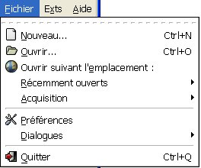
Menu Fichier >

Nouveau : pour créer un nouveau fichier (= un nouveau dessin)

Ouvrir : pour ouvrir un fichier existant

Récemment ouverts : pour ouvrir un fichier à partir d’une liste de fichiers récemment ouverts

Acquisition : pour créer un fichier à partir d’une copie réalisée, d’un scan, etc.

Boite à outils
Clic sur l’icône d’un outil → l’outil est « pris dans la main », prêt à être utilisé (sur la surface d’un dessin, après avoir ouvert un fichier existant ou créé un nouveau fichier)
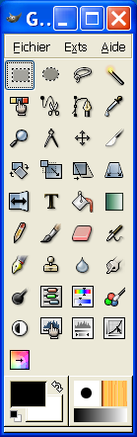

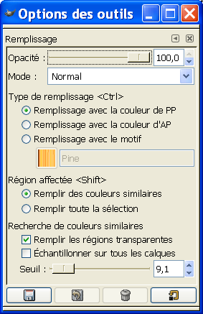

Double-clic sur un outil → Options relatives à cet outil

Créer une nouvelle image (menu Fichier > Nouveau)
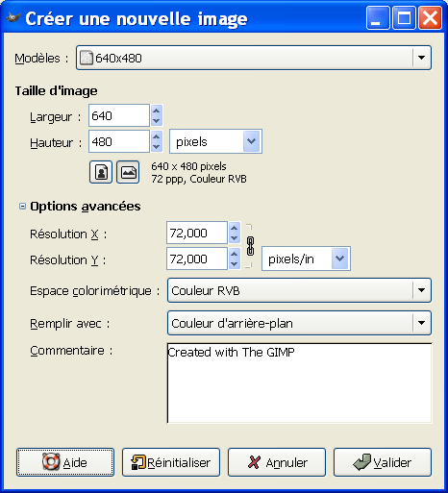

Créer une nouvelle image à partir d’une sélection (copier, touche PrtSc ou ImprEcr du clavier) (menu Fichier > Acquisition > Coller en tant que Nouveau)

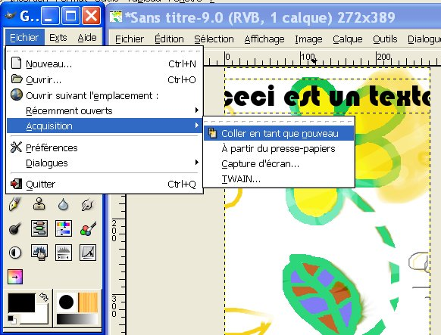

Enregistrer l’image dans un fichier
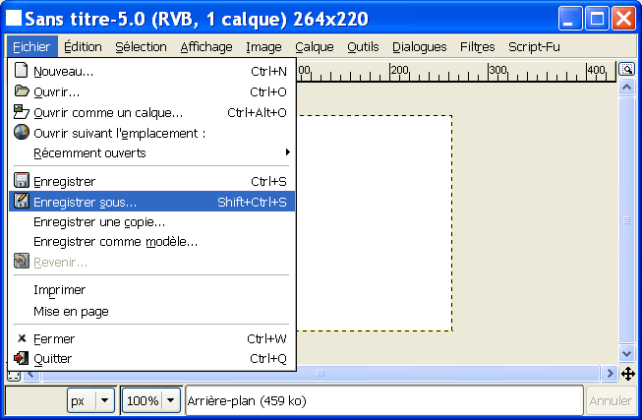

Nommer l’image et préciser le format du fichier
- Sélectionner le répertoire de destination
- Nommer le fichier
- Choisir un type de fichier image
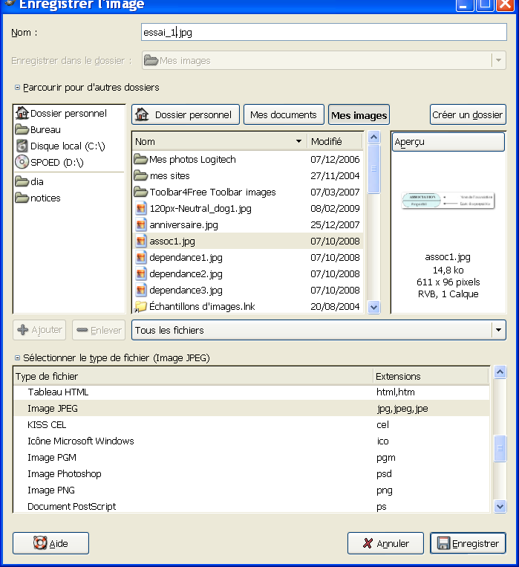
Formats usuels :
- Image JPEG : images de qualité moyenne, car compressées (taille réduite des fichiers) (idéal pour les images des sites Web)
- Image PNG : format de fichier portable (futur standard du Web)
- Image TIFF : images de qualité photo
- Image Gimp XCF Image : format Gimp permettant la conservation des calques

Fenêtre principale
La fenêtre principale est la surface de dessin
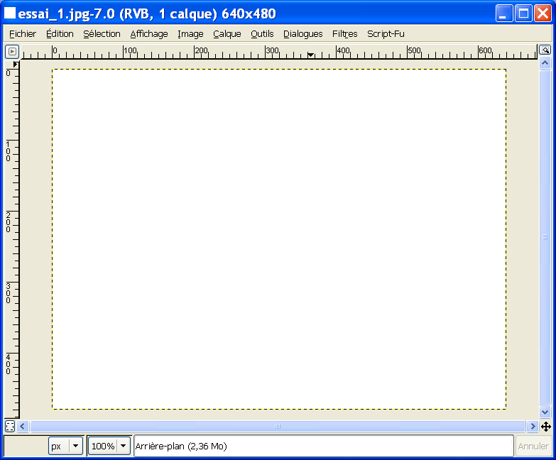
Utilisation des outils de dessin (crayon, pinceau, plume), le doigt pour barbouiller, la gomme si nécessaire, un pot de peinture pour colorier une zone délimitée, des zones de texte, etc.

Outil de Zoom
Menu Affichage > Zoom (25% et 1600%)
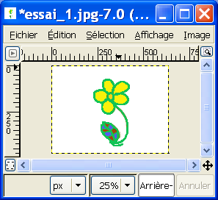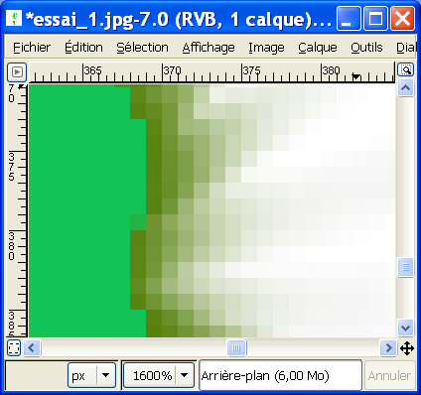
Attention : le caractère « * » devant le nom du fichier signifie que les dernières modifications n’ont pas été enregistrées.

Outils complémentaires de
- manipulation de l’image complète ou de portions sélectionnées (menu Image> Transformer, menu Outils > Outils de transformation): symétrie, rotation, étirement, etc.
- modification des couleurs (menu Outils > Outils de couleur, menu Calques): teinte, saturation, contraste, etc.
- application de transformations (menu Filtres): flou, amélioration (contrastes), effets (artistiques)

Les calques
Superposer plusieurs « feuilles », « calques », plus ou moins opaques/transparentes.

transparent

Superposition, « fusion »

Nommer l’image et préciser le format du fichier
Utiliser le format Gimp XCF Image pour conserver les différents calques (à des fins de modifications ultérieures)

Si l’enregistrement est effectué dans un format standard (jpg, tiff ou gif), les calques sont perdus, la fusion est définitive.

Les selections
Avec GIMP2,
1. Sélection > Par couleurs.

La transparence
Avec GIMP2, voici la méthode :
1. Ouvrir le fichier image
2. Créer un canal alpha : cliquer sur Calque > Transparence > Ajouter un canal alpha
3. Sélectionner la couleur transparente : cliquer sur Sélection > Par couleurs.
Cliquer sur la couleur que vous voulez rendre transparente. Vous devriez voir un pointillé autour de votre image. Ce qui vous indique que la couleur de fond est sélectionnée.
4. Effacer la couleur sélectionnée : cliquer sur Edition > Effacer
5. Sauvegarder l’image au format png en cliquant sur Exporter et choisir le format png, rajouter l’extension .png au nom de l’image puis exporter

Les Les dessins bitmap sont représentés par un ensemble de points, contrairement aux images vectorielles qui sont représentées par un ensemble de formules et objets geométriques.

